UBND QUẬN ĐỐNG ĐA  TRƯỜNG THCS THÁI THỊNH | ĐỀ THI THỬ VÀO LỚP 10 THPT LẦN 1 NĂM 2017 - 2018  Môn: Toán
ĐỀ CHÍNH THỨC | Ngày thi: 03 tháng 3 năm 2018  Thời gian làm bài: 120 phút, không kể thời gian phát đề

Bài I (2,0 điểm)

Cho hai biểu thức 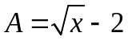 và 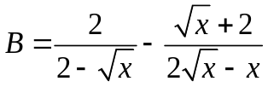 với 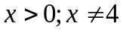

1) Tính giá trị của biểu thức 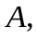 với 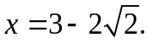
2) Chứng minh 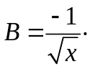

3) Tìm tất cả giá trị nguyên của để 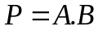 nhận giá trị nguyên.

Bài II (2,0 điểm)

Giải bài toán sau bằng cách lập phương trình hoặc lập hệ phương trình:

Một ca nô xuôi dòng một quãng sông dài 12km rồi ngược dòng quãng sông đó mất 2 giờ 30 phút. Nếu cũng quãng đường sông ấy, ca nô xuôi dòng 4km rồi ngược dòng 8km thì hết 1 giờ 20 phút. Biết rằng vận tốc riêng của ca nô và vận tốc riêng của dòng nước là không đổi, tính vận tốc riêng của ca nô và vận tốc riêng của dòng nước.

Bài III (2,0 điểm)
1) Giải hệ phương trình 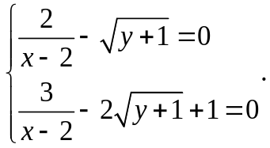
2) Trong mặt phẳng tọa độ 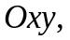 cho parabol 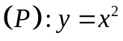 và đường thẳng 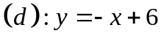
a) Vẽ đồ thị parabol 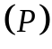 và đường thẳng 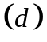 trên hệ trục tọa độ 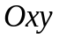. Xác định tọa độ giao điểm của đường thẳng và parabol 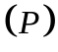.
b) Cho điểm 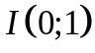, xác định điểm  thuộc parabol sao cho độ dài đoạn thẳng  là nhỏ nhất.

Bài IV (3,5 điểm)

Cho đường tròn 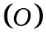, từ điểm  nằm ngoài đường tròn vẽ hai tiếp tuyến 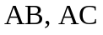( với 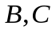 là tiếp điểm). Trên cung nhỏ lấy điểm , lần lượt kẻ  vuông góc với  tương ứng tại 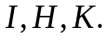 Gọi  là giao điểm của  và ,  là giao điểm của  và 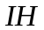. Gọi 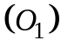 là đường tròn ngoại tiếp tam giác  , 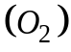 là đường tròn ngoại tiếp tam giác 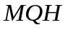;  là giao điểm thứ hai của và .
1) Chứng minh tứ giác  nội tiếp được.
2) Chứng minh 
3) Chứng minh 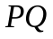 là tiếp tuyến chung của đường tròn và 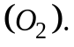

4) Chứng minh khi thay đổi trên cung nhỏ thì đường thẳng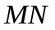 luôn đi qua một điểm cố định.
Bài V (0,5 điểm) Giải phương trình 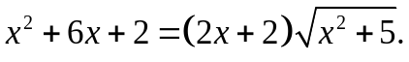
…………..……. Hết …………………
Cán bộ coi thi không giải thích gì thêm.
Họ tên thí sinh : …………………………………… Số báo danh :……..……….……..........
Họ tên và chữ ký Cán bộ coi thi:………………………………
HƯỚNG DẪN CHẤM
BÀI | Ý | HƯỚNG DẪN CHẤM |  | ĐIỂM
I |  | Cho biểu thức và với
 | a)  (0,75điểm) | Tính giá trị của biểu thức với 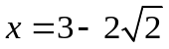
 | a)  (0,75điểm) | 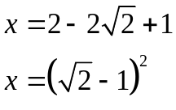 |  | 0,25
 | a)  (0,75điểm) | Thay 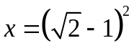 vào suy ra  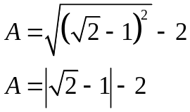 |  | 0,25
 | a)  (0,75điểm) | 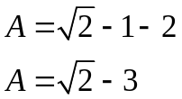 |  | 0,25
 | b)  (0,75 điểm) | Chứng minh 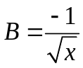
 | b)  (0,75 điểm) | với  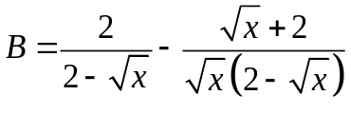  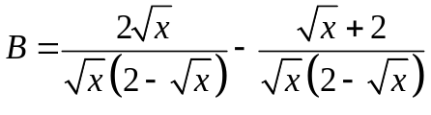 |  | 0,25
 | b)  (0,75 điểm) | 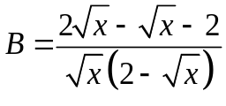 |  | 0,25
 | b)  (0,75 điểm) | Thu gọn ta được 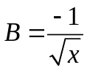 |  | 0,25
 | c)  (0,5 điểm) | Tìm các giá trị nguyên của để nhận giá trị nguyên.
 | c)  (0,5 điểm) | Điều kiện:  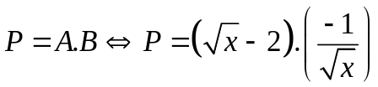  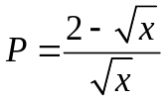  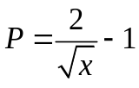 |  | 0,25
 | c)  (0,5 điểm) | + không là số chính phương thì chỉ ra không phải số nguyên  + là số chính phương thì để có giá trị nguyên 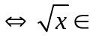 Ư(2)  Lập bảng ta đươc: 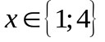 , Kết luận  |  | 0,25
II | 2 điểm
II |  | Gọi là vận tốc riêng của ca nô.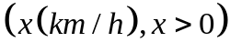  là vận tốc riêng của dòng nước. 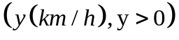 |  | 0,25
II |  | Vận tốc của ca nô khi xuôi dòng là: 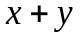 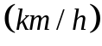  Vận tốc của ca nô khi ngược dòng là: 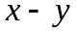 |  | 0,25
II |  | Đổi 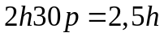 . Một ca nô xuôi dòng một quãng sông dài 12km rồi ngược dòng quãng sông đó mất 2 giờ 30 phút ta được phương trình: 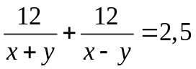 |  | 0,25
II |  | Đổi 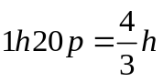 . Nếu cũng quãng đường sông ấy, ca nô xuôi dòng 4km rồi ngược dòng 8km thì hết 1 giờ 20 phút ta có phương trình 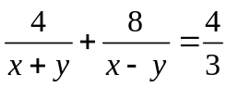 |  | 0,25
II |  | Vậy ta có hệ phương trình 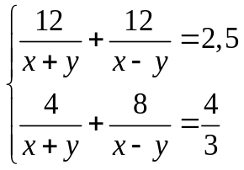 |  | 0,25
II |  | Giải hệ phương trình ta được 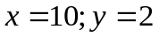 |  | 0,25
II |  | Vậy vận tốc riêng của ca nô là 10km/h  Vận tốc riêng của dòng nước là 2km/h |  | 0,5
III | 2điểm
III | 1 (1 điểm) | Giải hệ phương trình: 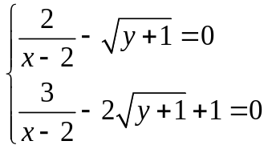
III | 1 (1 điểm) | Điều kiện xác định: 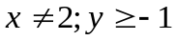 |  | 0,25
III | 1 (1 điểm) | Đặt 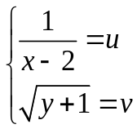với 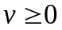 ta thu được hệ phương trình 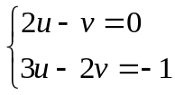 |  | 0,25
III | 1 (1 điểm) | Giải hệ ta được 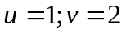 |  | 0,25
III |  | Từ đó suy ra được 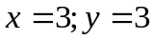 |  | 0,25
III | 2  a)(0,5điểm) | Trong mặt phẳng tọa độ cho parabol 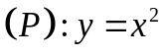
III | 2  a)(0,5điểm) | Vẽ đồ thị parabol trên hệ trục tọa độ .
III | 2  a)(0,5điểm) | Học sinh tự vẽ |  | 0,25
III | 2  a)(0,5điểm) | Hoành độ giao điểm của đường thẳng 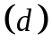 và parabol là nghiệm của phương trình: 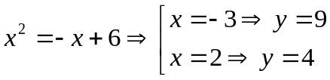  Tọa đô giao điểm của đường thẳng và parabol là 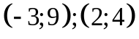 |  | 0,25
III | b)(0,5điểm) | Cho điểm , xác định điểm thuộc parabol sao cho độ dài đoạn thẳng là nhỏ nhất.
III | b)(0,5điểm) | Gọi điểm thuộc parabol : 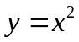 suy ra 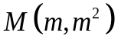  Dùng Pitago tính được 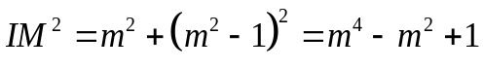 |  | 0,25
 | b)(0,5điểm) | 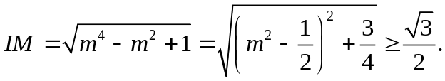  Ta thấy  nhỏ nhất bằng 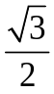 khi 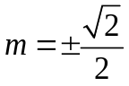  Hay 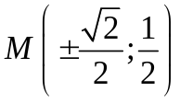 |  | 0,25
IV | 3,5 điểm
IV | a)(1 điểm) | Chứng minh các tứ giác nội tiếp được.
IV | a)(1 điểm) | 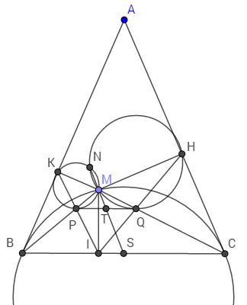 | Vẽ hình đúng | 0,25
IV | a)(1 điểm) |  | Xét tứ giác có 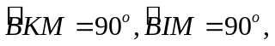suy ra tứ giácnội tiếp được. | 0,75
IV | b)(1 điểm) | Chứng minh 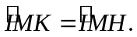
IV | b)(1 điểm) | Chứng minh tương tự tứ giác  nội tiếp được. |  | 0,25
IV | b)(1 điểm) | Do các tứ giác  nội tiếp được nên suy ra 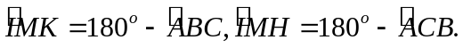 |  | 0,25
IV | b)(1 điểm) | Vì (tính chất của tiếp tuyến) nên 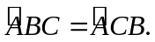 |  | 0,25
IV | b)(1 điểm) | Vậy nên |  | 0,25
IV | c)(1 điểm) | Chứng minh tứ giác  nội tiếp, từ đó suy ra là tiếp tuyến chung của đường tròn và
IV | c)(1 điểm) | Ta có  (Tứ giác nội tiếp)   (= sđ ). Suy ra  hay 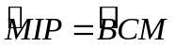 |  | 0,25
IV | c)(1 điểm) | Chứng minh tương tự  |  | 0,25
IV | c)(1 điểm) | Ta có được .Suy ra tứ giác nội tiếp |  | 0,25
IV | c)(1 điểm) | Chứng minh  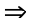 đpcm. |  | 0,25
IV | d)(0,5 điểm) | Chứng minh đường thẳng 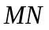 luôn đi qua một điểm cố định khi thay đổi trên cung nhỏ của đường tròn 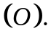
IV |  | Nhận xét: Cho hai đường tròn 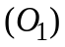 và 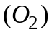 cắt nhau tại hai điểm phân biệt và 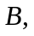có tiếp tuyến chung ngoài là 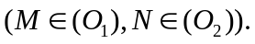 Khi đó đường thẳng  đi qua trung điểm của đoạn thẳng 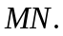 |  | 0,25
IV |  | Gọi là trung điểm của đoạn thẳng 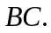 là trung điểm của đoạn thẳng 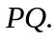  Do  nên 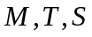 thẳng hàng.  Ta có 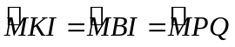 nên đường tròn 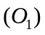 tiếp xúc với đường thẳng Tương tự đường tròn 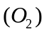tiếp xúc với đường thẳng Áp dụng nhận xét ta suy ra 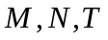thẳng hàng.  Tóm lại, 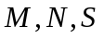 thẳng hàng.  Vậy đường thẳng luôn đi qua điểm cố định (đpcm). |  | 0,25
IV |  | Cách 2:  +) Chứng minh được: TP² = TM.TN=TQ² suy ra T là trung điểm PQ.  +) Chứng minh SB=SC suy ra S là trung điểm của BC cố định.  Kết luận: MN luôn đi qua S cố định. |  | 0,25  0,25
V | 0,5điểm | Giải phương trình
V | 0,5điểm | Đưa phương trình trên về dạng phương trình tích:  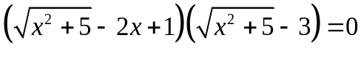 |  | 0,25
V | 0,5điểm | 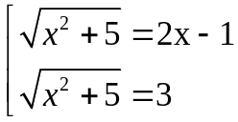  Giải ra ta được 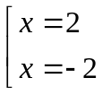 |  | 0,25

Chú ý khi chấm:
- Thí sinh có cách giải khác mà đúng thì giám khảo thống nhất chia điểm dựa vào hướng dẫn chấm cho ý đó.
- Bài IV: học sinh không có hình vẽ tương ứng thì không cho điểm.
- Vận dụng hướng dẫn chấm chi tiết đến 0,25. Không làm tròn điểm bài thi.

